Industrialisierung Schweiz: Zweite Technische Revolution
Kapitel 1: Elektrizität
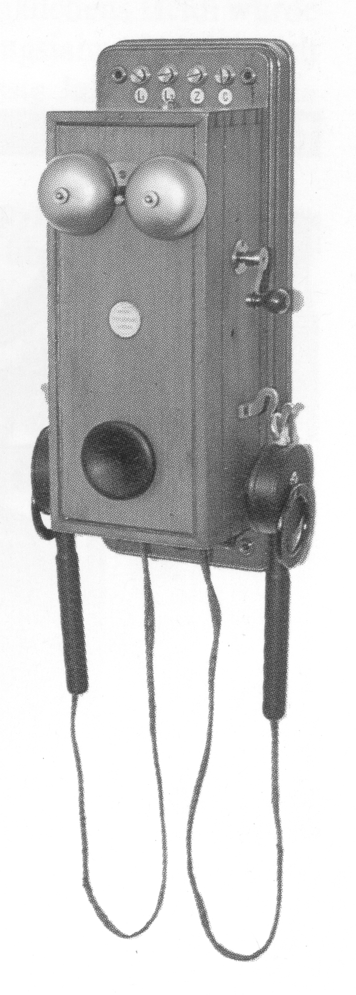

Das Handy vor 130 Jahren

Mit vier Schrauben sicher an der Wand befestigt: das Telefon von 1880. Mit dem heutigen Handy kannst du umgehen, mehr als eine Hand brauchst du nicht.
Wie gehst du mit diesem Telefon um, wenn du einen Anruf erhältst? Verfasse eine Anleitung:

.......................................................................................................................

.......................................................................................................................

Wie musst du vorgehen, wenn du jemanden anrufen willst?

1. ...................................................................................................................
2. ...................................................................................................................
3. ...................................................................................................................
4. ...................................................................................................................

Kannst du erklären, wie dann der Telefonanruf weitergeleitet wurde? – Hier zwei Bilder als Hinweise:
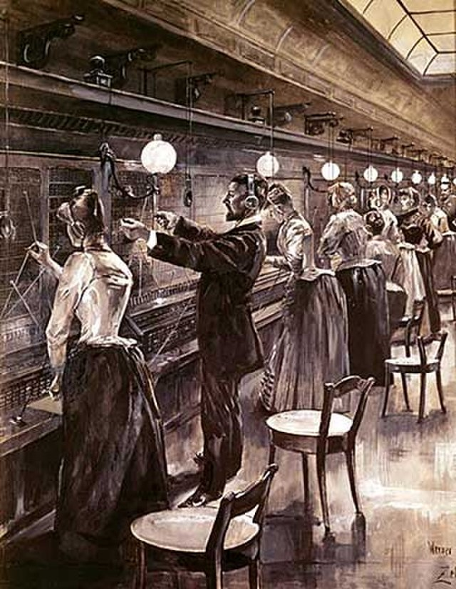
Werner Zehme: Berliner Telefonzentrale 1890. Werner Zehme (1859-1924), Public domain, via Wikimedia Commons
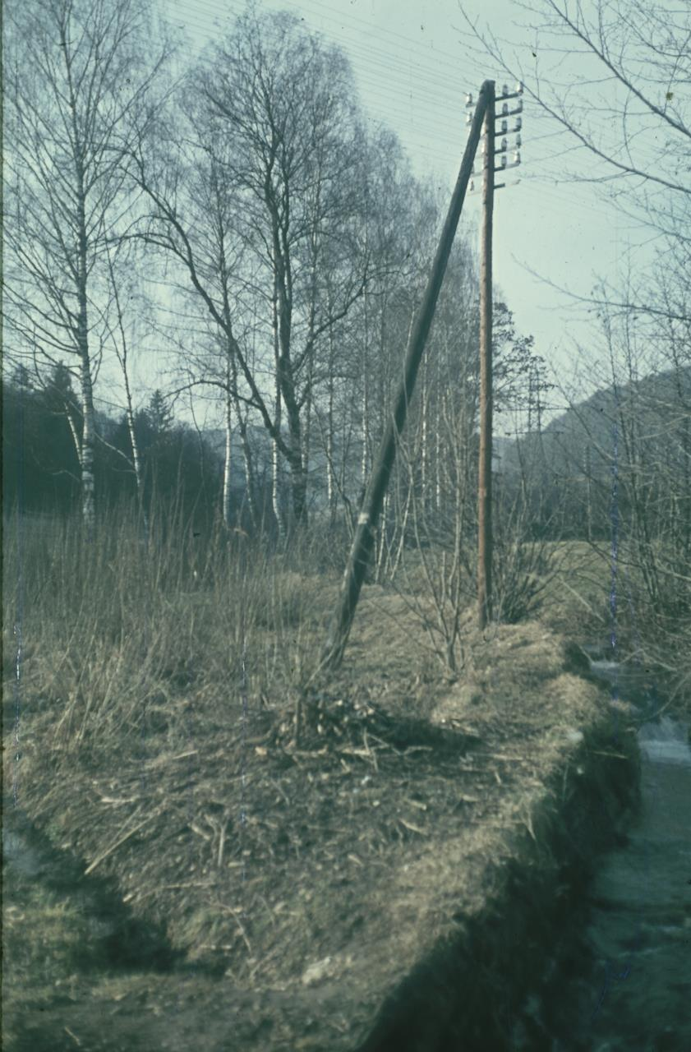
Telefonmast. Fotosammlung Museum BL

Lösungsvorschlag

Anruf erhalten:

1. Die beiden Hörer aus der Halterung nehmen und je an ein Ohr halten.

2. Sich melden und ins Mikrofon in der Mitte sprechen.

Selbst anrufen:

1. Mindestens einen Hörer ans Ohr halten

2. Mit der rechten Hand die Kurbel drehen. Es meldet sich die Dame («Telefonfräulein») vom Verbindungsdienst.

3. Den Namen des gewünschten Teilnehmers oder der gewünschten Teilnehmerin nennen, und warten, bis die Verbindung gesteckt ist.

4. Wenn die Person sich meldet, das Gespräch beginnen. Am Schluss die Verbindung durch Drehen an der Kurbel auf dem Telefonamt wieder abmelden.

Weg eines Anrufes:

Jeder Apparat war durch eine Leitung über einen Isolator mit der lokalen Zentrale verbunden, wie sie links auf dem Bild zu sehen ist. Der eingehende Anruf wurde dann mit der Leitung der gewünschten Person verknüpft («gestöpselt»), wie das die Damen auf der Abbildung rechts machen.

